<https://ekb.pulscen.ru/firms/99701862>

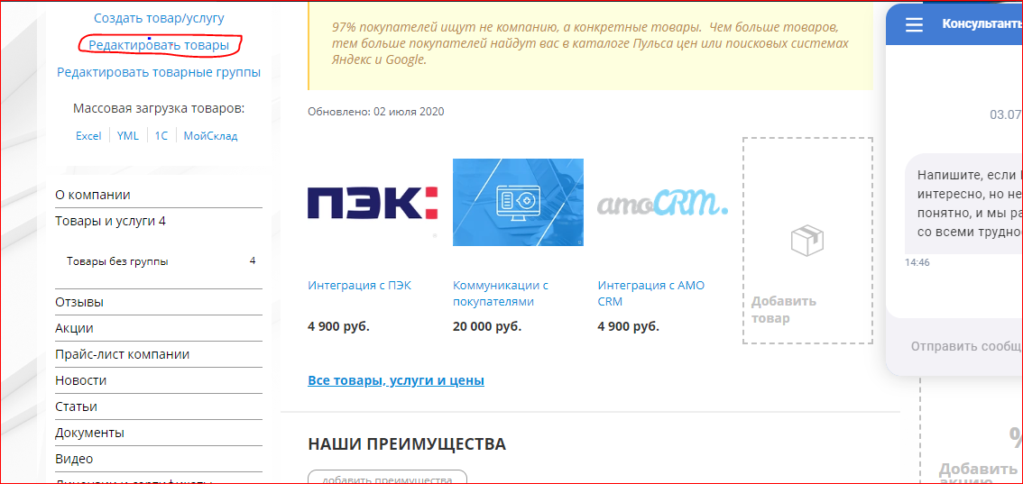

Копируем любой товар и подставляем свои данные.

Затем идем в админку, товары. Вставляем id фирмы 99701862.

Находим свой товар – берем от туда id товара.

Внимание! В самом коде заполняем сначала id Товара, затем id СК.